TRANSFORMACIONES LINEALES:

1) Indicar si las siguientes son transformaciones lineales:

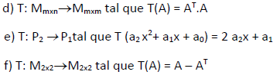

2) Resolver para las transformaciones del inciso anterior

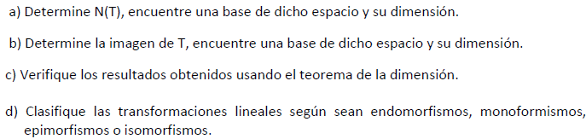

2) Señalar cuáles elementos de los indicados pertenecen al núcleo de cada una de las transformaciones lineales indicadas.

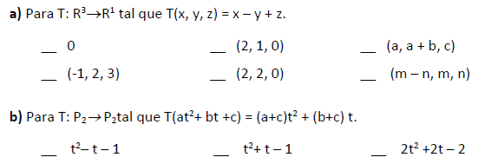

3) Encontrar para cada una de las multiplicaciones por A el núcleo, la imagen y bases para cada espacio.

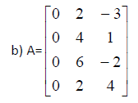

4)



5) Completar los enunciados:

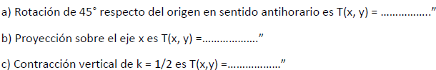

6) Determinar los valores de verdad de los siguientes enunciados



